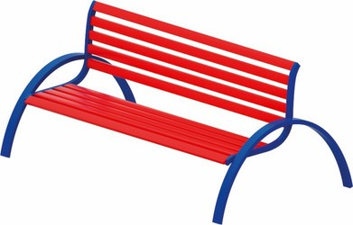 | Диван 0657  Размеры не менее: длина - 1500 мм, ширина - 800 мм, высота - 850 мм.  Изделие представляет собой скамейку со спинкой.  Сиденье и спинка изготовлены из калиброванного пиломатериала, толщиной не менее 40 мм. Основание дивана (ножки), имеют полукруглую форму и изготовлены из металлической трубы, диаметром не менее 33,5 мм, спинка должна быть изготовлена из металлической трубы, диаметром не менее 26,8 мм, вспомогательные элементы конструкции изготовлены из металлической профильной трубы сечением не мене 20*20 мм.  Деревянные детали должны быть тщательно отшлифованы, кромки закруглены и окрашены яркими двухкомпонентными красками, стойкими к сложным погодным условиям, истиранию, действию ультрафиолета и специально предназначенными для применения на детских площадках, крепеж оцинкован.  Металлические элементы окрашены яркими порошковыми красками с предварительной антикоррозийной обработкой.

